一、单项选择题(本题共5小题，每小题6分，共30分)
1、(2016·福州模拟)如图1所示是用频闪法研究做直线运动的小球的闪光照片，用同一张底片对着小球运动的路径每隔 s拍一次照，则在此拍摄的过程中，小球运动的平均速率为( )
INCLUDEPICTURE "C:\\Documents and Settings\\Administrator\\Application Data\\Microsoft\\Word\\W1808.TIF" \* MERGEFORMAT INCLUDEPICTURE "C:\\Documents and Settings\\Administrator\\Application Data\\Microsoft\\Word\\W1808.TIF" \* MERGEFORMAT INCLUDEPICTURE "C:\\Documents and Settings\\Administrator\\Application Data\\Microsoft\\Word\\W1808.TIF" \* MERGEFORMAT INCLUDEPICTURE "C:\\Documents and Settings\\Administrator\\Application Data\\Microsoft\\Word\\W1808.TIF" \* MERGEFORMAT INCLUDEPICTURE "C:\\Documents and Settings\\Administrator\\Application Data\\Microsoft\\Word\\W1808.TIF" \* MERGEFORMAT INCLUDEPICTURE "C:\\Documents and Settings\\Administrator\\Application Data\\Microsoft\\Word\\W1808.TIF" \* MERGEFORMAT INCLUDEPICTURE "../教师word文档/W1808.TIF" \* MERGEFORMAT INCLUDEPICTURE "../教师word文档/W1808.TIF" \* MERGEFORMAT INCLUDEPICTURE "../教师word文档/W1808.TIF" \* MERGEFORMAT INCLUDEPICTURE "../教师word文档/W1808.TIF" \* MERGEFORMAT INCLUDEPICTURE "../教师word文档/W1808.TIF" \* MERGEFORMAT INCLUDEPICTURE "../教师word文档/W1808.TIF" \* MERGEFORMAT INCLUDEPICTURE "../教师word文档/W1808.TIF" \* MERGEFORMAT INCLUDEPICTURE "../教师word文档/W1808.TIF" \* MERGEFORMAT INCLUDEPICTURE "../教师word文档/W1808.TIF" \* MERGEFORMAT INCLUDEPICTURE "../教师word文档/W1808.TIF" \* MERGEFORMAT INCLUDEPICTURE "W1808.TIF" \* MERGEFORMAT INCLUDEPICTURE "W1808.TIF" \* MERGEFORMAT INCLUDEPICTURE "W1808.TIF" \* MERGEFORMAT 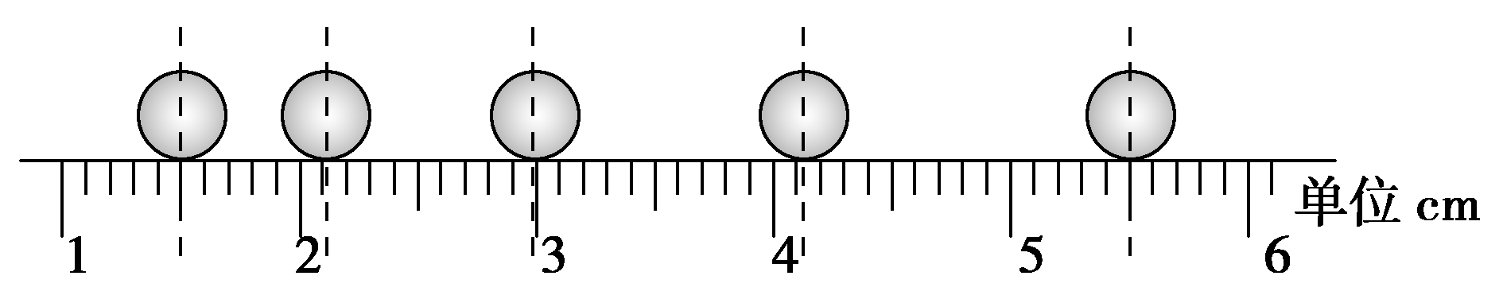
图1
A、0.25 m/s B、0.20 m/s C、0.15 m/s D、0.10 m/s
解析 由图示可知在t＝0.4 s内小球运动了Δx＝0.04 m。所以v＝＝ m/s＝0.10 m/s。
答案 D
2、关于惯性的大小，下列说法中正确的是( )
A、高速运动的物体不容易停下来，所以物体运动速度越大，惯性越大
B、用相同的水平力分别推放在地面上的两个材料不同的物体，则难以推动的物体惯性大
C、两个物体只要质量相同，那么惯性大小就一定相同
D、在月球上举重比在地球上容易，所以同一个物体在月球上比在地球上惯性小
解析 惯性是物体的固有属性，只与物体的质量有关，与物体的速度、受力情况和地理位置均无关，C正确。
答案 C
3、如图2所示，a、b、c三条虚线为电场中的等势面，等势面b的电势为零，且相邻两个等势面间的电势差相等，一个带正电的粒子(粒子重力不计)在A点时的动能为10 J，在电场力作用下从A运动到B速度为零，当这个粒子的动能为7.5 J时，其电势能为( )
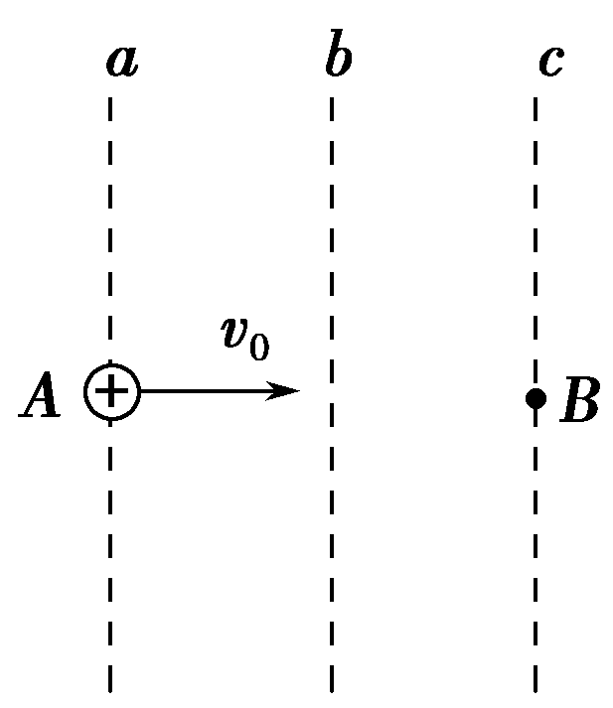
图2
A、12.5 J B、2.5 J C、0 D、－2.5 J
解析 根据题意可知，带电粒子从A到B，电场力做功为－10 J(动能定理)，则带电粒子从A运动到等势面b时，电场力做功为－5 J，粒子在等势面b时动能为5 J。带电粒子在电场中的电势能和动能之和为5 J，是守恒的，当动能为7.5 J时，其电势能为－2.5 J。
答案 D
4、(2016·广东华附、广雅、省实、深中四校联考)如图3所示的匀强磁场中有一个矩形闭合导线框。在下列四种情况下，线框中会产生感应电流的是( )
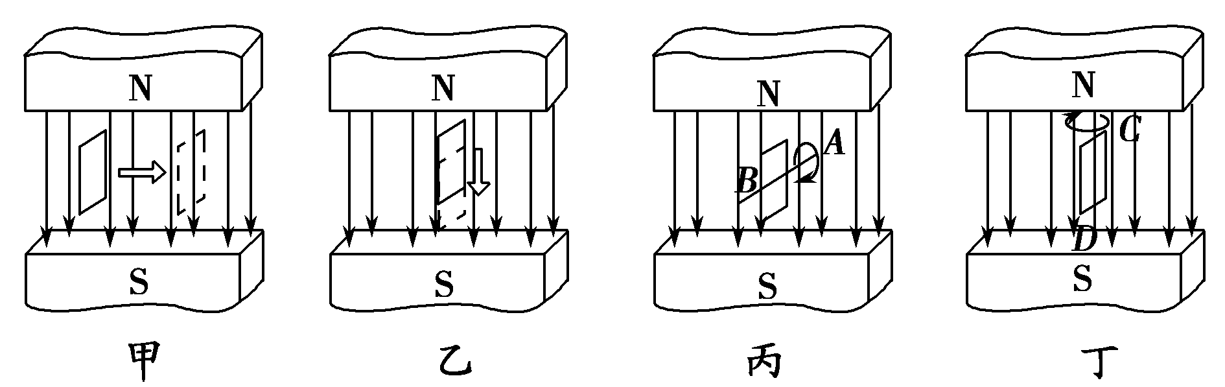
图3
A、如图甲所示，保持线框平面始终与磁感线平行，线框在磁场中左右运动
B、如图乙所示，保持线框平面始终与磁感线平行，线框在磁场中上下运动
C、如图丙所示，线框绕位于线框平面内且与磁感线垂直的轴线AB转动
D、如图丁所示，线框绕位于线框平面内且与磁感线平行的轴线CD转动
解析 保持线框平面始终与磁感线平行，线框在磁场中左右运动，磁通量一直为零，故磁通量不变，无感应电流，选项A错误；保持线框平面始终与磁感线平行，线框在磁场中上下运动，磁通量一直为零，无感应电流，选项B错误；线框绕位于线框平面内且与磁感线垂直的轴线AB转动，磁通量周期性地改变，故一定有感应电流，故选项C正确；线框绕位于线框平面内且与磁感线平行的轴线CD转动，磁通量一直为零，无感应电流，选项D错误。
答案 C
5、如图4所示，两个相同的灯泡，分别接在理想变压器的原、副线圈上(灯泡电阻不随温度变化)，已知原、副线圈的匝数比n₁∶n₂＝2∶1，电源电压为U，则( )
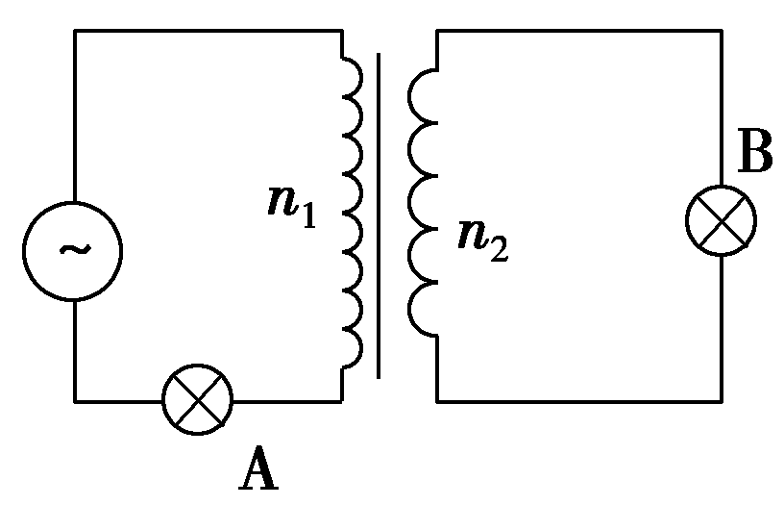
图4
A、通过A、B灯泡的电流之比为I_{A}∶I_{B}＝2∶1
B、灯泡A、B两端的电压之比为U_{A}∶U_{B}＝2∶1
C、灯泡A、B两端的电压分别为U_{A}＝、U_{B}＝
D、两灯泡A、B消耗的功率相等
解析 由理想变压器的电流规律知通过A、B灯泡的电流之比为I_{A}∶I_{B}＝1∶2，A错误；因灯泡相同，所以由欧姆定律可知灯泡A、B两端的电压之比为U_{A}∶U_{B}＝1∶2，B错误；由理想变压器电压规律知原线圈两端的电压为2U_{B}，所以U＝U_{A}＋2U_{B}，即可得U_{A}＝，U_{B}＝，C正确；因通过两灯泡的电流不相等，所以两灯泡A、B消耗的功率不相等，D错误。
答案 C
二、多项选择题(本题共3小题，每小题8分，共计24分。每小题有多个选项符合题意。全部选对的得8分，选对但不全的得4分，错选或不选的得0分。)
6、如图5所示，手推车的篮子里装有一篮球，女孩把手推车沿斜面向上匀速推动，篮子的底面平行于斜面，靠近女孩的一侧面垂直于底面，下列说法正确的有(不计摩擦力)( )
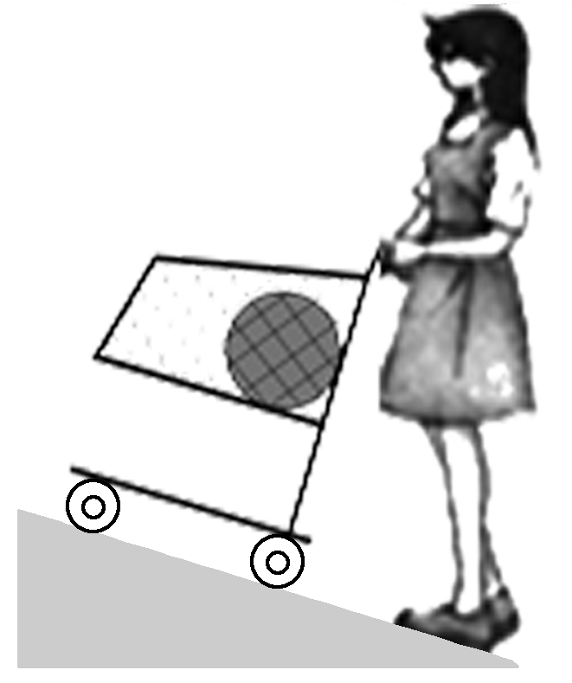
图5
A、篮子底面受到的压力大于篮球的重力
B、篮子底面受到的压力小于篮球的重力
C、篮子右侧面受到的压力大于篮球的重力
D、篮子右侧面受到的压力小于篮球的重力
解析 设斜面倾角为θ，篮球质量为m，篮子底面、右侧面对篮球的弹力分别为F_{N1}、F_{N2}，不计摩擦力，对篮球由共点力平衡条件有F_{N1}－mgcos θ＝0，F_{N2}－mgsin θ＝0。由牛顿第三定律可知，篮球对篮子底面、右侧面的压力均小于重力。选项A、C错误，B、D正确。
答案 BD
7、利用静电除尘器可以消除空气中的粉尘。静电除尘器由金属管A和悬在管中的金属丝B组成，A和B分别接到高压电源正极和负极上，其装置示意图如图6所示。A、B之间有很强的电场，可以将空气中的粉尘除去。下面关于静电除尘器的说法正确的是( )
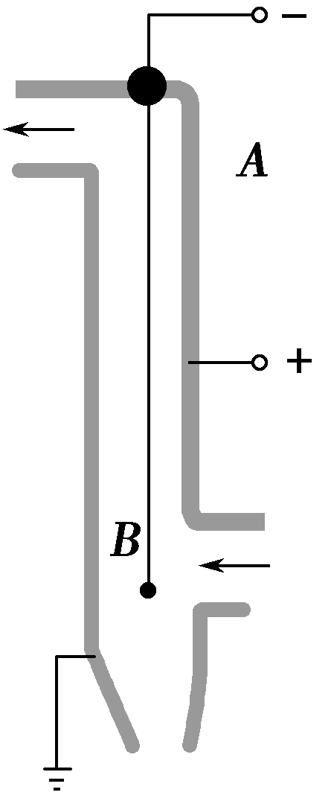
图6
A、A、B之间的电场是匀强电场
B、距B越近，场强越强
C、B附近的气体分子被电离成电子和正离子，粉尘吸附电子后被吸附到A上，最后在重力作用下落入下面的漏斗中
D、B附近的气体分子被电离成电子和正离子，粉尘吸附正离子后被吸附到B上，最后在重力作用下落入下面的漏斗中
解析 电极截面如图所示，由电场线分布可判断越靠近B场强越大，A错误，B正确；粉尘吸附电子后带负电，向正极A运动，C正确，D错误。
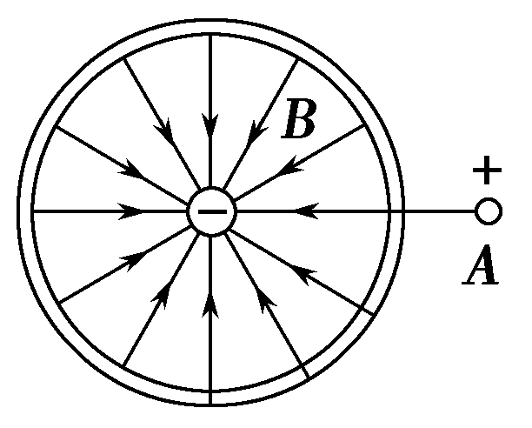
答案 BC
8、如图7所示，两对金属板A、B和C、D分别竖直和水平放置，A、B接在电路中，C、D板间电压为U。A板上O处发出的电子经加速后，水平射入C、D板间，电子最终都能打在光屏M上。关于电子的运动，下列说法正确的是( )
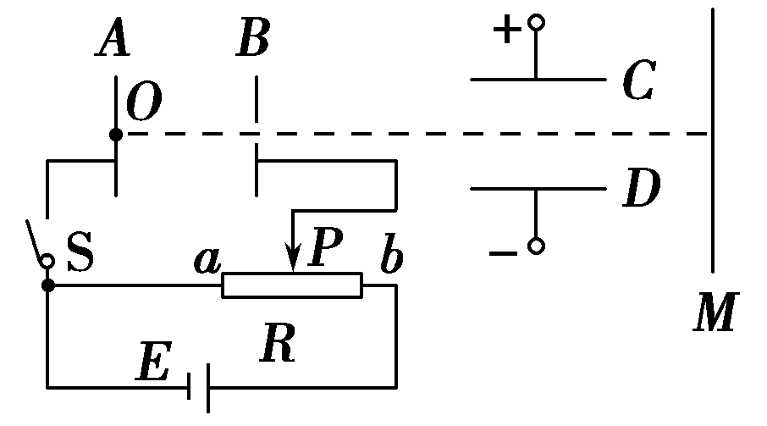
图7
A、S闭合，只向右移动滑片P，P越靠近b端，电子打在M上的位置越高
B、S闭合，只改变A、B板间的距离，改变前后，电子由O至M经历的时间相同
C、S闭合，只改变A、B板间的距离，改变前后，电子到达M前瞬间的动能相同
D、S闭合后再断开，只向左平移B，B越靠近A板，电子打在M上的位置越高
解析 初速度为0的电子经电场加速后根据动能定理有eU₀＝mv，即有v₀＝，进入偏转电场后做类平抛运动，水平方向L＝v₀t，竖直方向两极板间的距离为d′，电子的加速度a＝，偏转位移d＝at²＝＝，U₀越大，d越小，选项A错误；只改变A、B板间的距离，电子在A、B板间加速时间变化，但离开A、B板后的速度不变，故电子的运动时间变化，选项B错误；只改变A、B板间的距离，电子运动加速后的速度不变，在偏转电场中v_{y}也不变，所以电子到达M前瞬间的动能相同，选项C正确；S闭合后再断开，电容器带电量不变，向左平移B，根据E＝＝＝得，A、B板间的场强不变，所以电子离开B板时速度变小，在偏转极板C、D间运动的时间变长，偏转位移变大，选项D正确。
答案 CD

三、非选择题(共3小题，共46分。计算题解答时请写出必要的文字说明，方程式和重要的演算步骤，只写出最后答案的不得分。)
9、(8分)(1)在“研究匀变速直线运动”的实验中，下列方法中有助于减小实验误差的是 (填正确答案标号)。
A、选取计数点，把每打5个点的时间间隔作为一个时间单位
B、使小车运动的加速度尽量小些
C、舍去纸带上开始时密集的点，只利用点迹清晰、点间隔适当的那一部分进行测量、计算
D、适当增加挂在细绳下钩码的个数
(2)某次实验纸带的记录如图8所示，纸带上O、A、B、C、D、E、F、G为计数点，每相邻两个计数点间还有4个点没有画出，由图可知纸带的加速度为a＝ ，在打D点时纸带的速度为v_{D}＝ (保留两位有效数字)，F到G的距离为x_{FG}＝ 。
INCLUDEPICTURE "C:\\Documents and Settings\\Administrator\\Application Data\\Microsoft\\Word\\W57.TIF" \* MERGEFORMAT INCLUDEPICTURE "C:\\Documents and Settings\\Administrator\\Application Data\\Microsoft\\Word\\W57.TIF" \* MERGEFORMAT INCLUDEPICTURE "C:\\Documents and Settings\\Administrator\\Application Data\\Microsoft\\Word\\W57.TIF" \* MERGEFORMAT INCLUDEPICTURE "C:\\Documents and Settings\\Administrator\\Application Data\\Microsoft\\Word\\W57.TIF" \* MERGEFORMAT INCLUDEPICTURE "C:\\Documents and Settings\\Administrator\\Application Data\\Microsoft\\Word\\W57.TIF" \* MERGEFORMAT INCLUDEPICTURE "C:\\Documents and Settings\\Administrator\\Application Data\\Microsoft\\Word\\W57.TIF" \* MERGEFORMAT INCLUDEPICTURE "../教师word文档/W57.TIF" \* MERGEFORMAT INCLUDEPICTURE "../教师word文档/W57.TIF" \* MERGEFORMAT INCLUDEPICTURE "../教师word文档/W57.TIF" \* MERGEFORMAT INCLUDEPICTURE "../教师word文档/W57.TIF" \* MERGEFORMAT INCLUDEPICTURE "../教师word文档/W57.TIF" \* MERGEFORMAT INCLUDEPICTURE "../教师word文档/W57.TIF" \* MERGEFORMAT INCLUDEPICTURE "../教师word文档/W57.TIF" \* MERGEFORMAT INCLUDEPICTURE "../教师word文档/W57.TIF" \* MERGEFORMAT INCLUDEPICTURE "../教师word文档/W57.TIF" \* MERGEFORMAT INCLUDEPICTURE "../教师word文档/W57.TIF" \* MERGEFORMAT INCLUDEPICTURE "W57.TIF" \* MERGEFORMAT INCLUDEPICTURE "W57.TIF" \* MERGEFORMAT INCLUDEPICTURE "W57.TIF" \* MERGEFORMAT 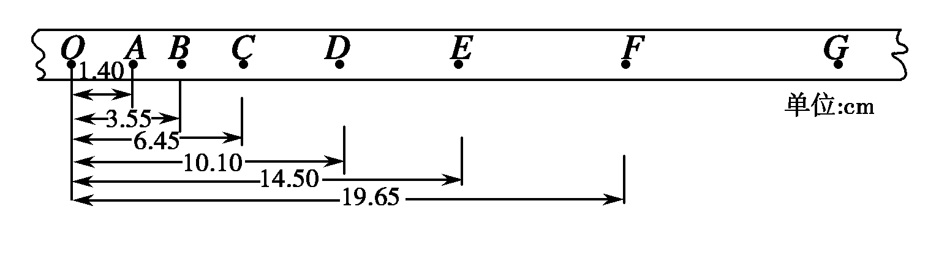
图8
解析 (1)选取计数点可以使用于测量的相邻点的间隔增大，在用直尺测量这些点间的距离时，误差较小，因此选项A正确；在实验中，如果小车运动的加速度过小，那么打出的点就过密，长度测量的误差较大，因此小车的加速度应适当大些，而使小车加速度增大的常见方法是，适当增加挂在细绳下钩码的个数，以增大拉力，故B项错误，D项正确；为了减小长度测量的误差，应舍去纸带上过于密集和点迹不清晰的点，因此C项正确。
(2)由于每相邻两个计数点间还有4个点没有画出，所以相邻的计数点间的时间间隔T＝0、1 s，设相邻计数点O、A、B、C、D、E、F之间的距离分别为x₁、x₂、x₃、x₄、x₅、x₆，小车的加速度由逐差法有：a＝，即a＝＝0.75 m/s²。根据匀变速直线运动中某段时间内中间时刻的瞬时速度等于该过程中的平均速度，可以求出打D点时纸带的瞬时速度大小：v_{D}＝＝0.40 m/s。由于Δx＝aT²＝0.75 cm，所以x_{FG}＝x_{EF}＋Δx＝5、15 cm＋0、75 cm＝5.90 cm。
答案 (1)ACD (2)0、75 m/s² 0、40 m/s 5.90 cm
10、(18分)(2016·湖北黄冈质检)如图9所示，在直角坐标系xOy的第一象限中两个相同的直角三角形区域Ⅰ、Ⅱ内分别充满了方向相反、磁感应强度大小均为B的匀强磁场，已知C点坐标为(l，l)，质量为m，带电荷量为q的正电荷从A(l，l)点以一定的速度平行于y方向垂直进入磁场，并从x轴上的D点(图中未画出)垂直x轴离开磁场，电荷重力不计。
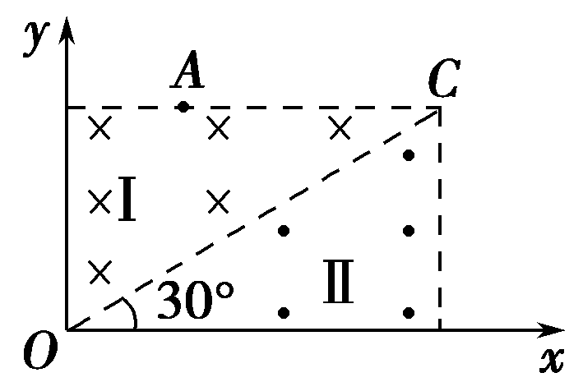
图9
(1)求D点的位置坐标及电荷进入磁场区域Ⅰ时的速度大小v；
(2)若将区域Ⅱ内的磁场换成沿－x轴方向的匀强电场，该粒子仍从A点以原速度进入磁场区域Ⅰ，并最终仍能垂直x轴离开，求匀强电场的场强E。
解析 (1)根据粒子运动的对称性可知，粒子从OC的中点O′进入磁场区域Ⅱ，且AC＝OD，则D的坐标为(l，0)。
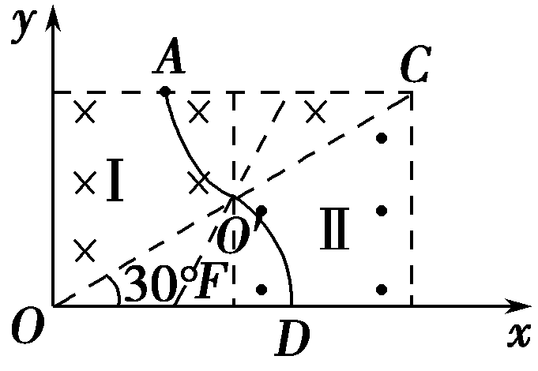
设粒子在磁场中运动的半径为r，在磁场Ⅰ中的轨迹所对圆心角为θ，根据几何知识可知rsin θ＝l，r－rcos θ＝l－l，
解得θ＝，r＝l。
粒子在磁场中做圆周运动，qvB＝m，速度大小v＝，故v＝。
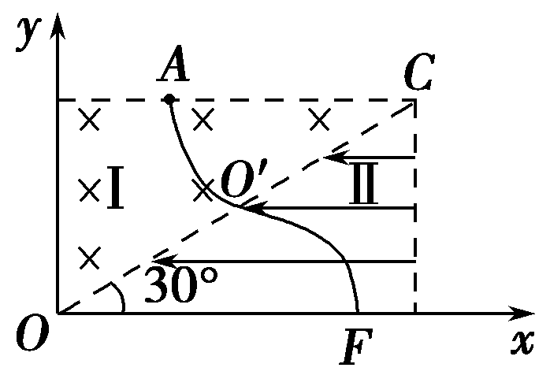
(2)设粒子在电场中的运动时间为t，加速度大小为a，则根据运动的分解可知，在x轴方向：0－vsin θ＝－at，
在y轴方向：vtcos θ＝l，
其中，qE＝ma，
联立解得E＝。
答案 (1)(l，0) (2)
11、(20分)[2015·全国课标卷Ⅰ，25(1)(2)]一长木板置于粗糙水平地面上，木板左端放置一小物块；在木板右方有一墙壁，木板右端与墙壁的距离为4.5 m，如图10(a)所示。t＝0时刻开始，小物块与木板一起以共同速度向右运动，直至t＝1 s时木板与墙壁碰撞(碰撞时间极短)。碰撞前后木板速度大小不变，方向相反；运动过程中小物块始终未离开木板。已知碰撞后1 s时间内小物块的v－t图线如图(b)所示。木板的质量是小物块质量的15倍，重力加速度大小g取10 m/s²。求：

图10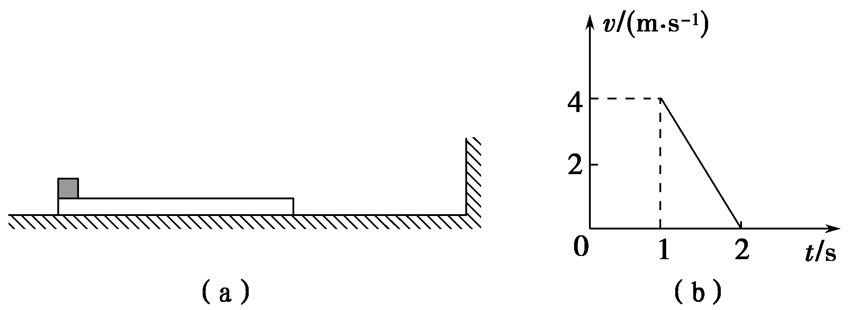
(1)木板与地面间的动摩擦因数μ₁及小物块与木板间的动摩擦因数μ₂；
(2)木板的最小长度。
解析 (1)根据图象可以判定碰撞前小物块与木板共同速度为v＝4 m/s
碰撞后木板速度水平向左，大小也是v＝4 m/s
小物块受到滑动摩擦力作用而向右做匀减速直线运动，加速度大小a₂＝ m/s²＝4 m/s²。
根据牛顿第二定律有μ₂mg＝ma₂，解得μ₂＝0.4
木板与墙壁碰撞前，匀减速运动时间t＝1 s，位移x＝4.5 m，末速度v＝4 m/s
其逆运动为匀加速直线运动，可得x＝vt＋a₁t²
解得a₁＝1 m/s²
小物块和木板整体受力分析，滑动摩擦力提供合外力，由牛顿第二定律得：μ₁(m＋15m)g＝(m＋15m)a₁，即 μ₁g＝a₁
解得μ₁＝0.1
(2)设碰撞后，设木板的加速度为a₃，木板向左做匀减速运动，依据牛顿第二定律有μ₁(15m＋m)g＋μ₂mg＝15ma₃
可得a₃＝ m/s²
对滑块，加速度大小为a₂＝4 m/s²
由于a₂＞a₃，所以滑块速度先减小到0，所用时间为t₁＝1 s
在此过程中，木板向左运动的位移为x₁＝vt₁－a₃t＝ m, 末速度v₁＝v－a₃t₁＝ m/s
滑块向右运动的位移x₂＝t₁＝2 m
此后，小物块开始向左加速，加速度大小仍为a₂＝4 m/s²
木板继续减速，加速度大小仍为a₃＝ m/s²
假设又经历时间t₂二者速度相等，则有a₂t₂＝v₁－a₃t₂
解得t₂＝0.5 s
在此过程中，木板向左运动的位移x₃＝v₁t₂－a₃t＝ m，末速度v₃＝v₁－a₃t₂＝2 m/s
滑块向左运动的位移x₄＝a₂t＝0.5 m
此后小物块和木板一起匀减速运动，二者的相对位移最大为Δx＝x₁＋x₂＋x₃－x₄＝6 m
小物块始终没有离开木板，所以木板最小的长度为6 m
答案 (1)0.1 0.4 (2)6 m

